Ділення багатоцифрових чисел на одноцифрові. Перевірка ділення множенням. Ускладнені задачі на зведення до одиниці

Мета: закріплювати вміння виконувати і пояснювати письмове ділення багатоцифрових чисел на одноцифрові, виконувати перевірку ділення множенням, вміння розв’язувати задачі; вдосконалювати обчислювальні навички; розвивати увагу; виховувати інтерес до предмета.

Хід уроку
I. ОРГАНІЗАЦІЙНИЙ МОМЕНТ
II. КОНТРОЛЬ, КОРЕКЦІЯ І ЗАКРІПЛЕННЯ ЗНАНЬ
1. Перевірка домашнього завдання
2. Математичний диктант
- Знайдіть частку чисел 420 і 6.
- Яке число менше 720 на 100?
- Яке число треба збільшити на 8, щоб отримати 64?
- Запишіть число, яке більше 5 у 200 разів.
- На скільки потрібно розділити 560, щоб отримати 80?
- До якого числа треба додати 100, щоб отримати 360?
- Перший множник 42, другий 4. Чому дорівнює добуток?
- У скільки разів число 700 більше 2?
- Зменшуване 360, від’ємник 180. Чому дорівнює різниця?
Відповіді: 70; 620; 56; 1000; 7; 260; 168; 350; 180.

III. ПОВІДОМЛЕННЯ ТЕМИ І МЕТИ УРОКУ
IV. РОБОТА НАД ТЕМОЮ УРОКУ
1. Робота за підручником (с. 109–110)
Завдання 663 (усно)
Завдання 664 (розв’язування задачі різними способами)
Розв’язання
І спосіб
1) 108 : 9 = 12 (га) — чотирма сіялками за 1 год;
2) 12 : 4 = 3 (га) — однією сіялкою за 1 год;
3) 60 : 3 = 20 (год) — однією сіялкою 60 га.
ІІ спосіб
1) 108 : 4 = 27 (га) — однією сіялкою за 9 год;
2) 27 : 9 = 3 (га) — однією сіялкою за 1 год;
3) 60 : 3 = 20 (год) — однією сіялкою 60 га.
Відповідь: за 20 годин можна засіяти 60 га однією сіялкою.
Завдання 665 (усно)
Завдання 666 (самостійно)
x · 9 = 4599 x : 9 = 999 x · 9 = 9000
x = 4599 : 9 x = 999 · 9 x = 9000 : 9
x = 511 x = 8991 x = 1000
2. Фізкультхвилинка
3. Продовження роботи за підручником
Завдання 667
Розв’язання
Якщо одна шайба в 2 рази легша, ніж кубик, то вона має масу половини кубика. Тоді дві шайби матимуть масу одного кубика. Тобто замість двох шайб можна подати один кубик. Маємо, що маса 9 кульок дорівнює масі трьох кубиків. Тоді замість 1 кубика треба взяти 9 : 3 = 3 кульки.
Відповідь: 3 кульки треба взяти, щоб їх маса дорівнювала масі 1 кубика.
Завдання 668 (з поясненням на дошці)
Розв’язання
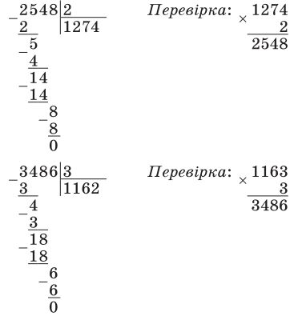
25 048 : 4 = 6262 8105 : 5 = 1621
Завдання 669 (самостійно)
Розв’язання
1) 248 : 2 = 124 (т) — буряка;
2) 124 – 84 = 40 (т) — моркви;
3) 248 + 124 + 40 = 372 + 40 = 412 (т) — овочів.
Відповідь: 412 т овочів зібрали з ділянки.
4. Гімнастика для очей
5. Самостійна робота
1 варіант 2 варіант
4683 : 3 + 432 : 3 4684 : 4 + 816 : 3
Перевірка самостійної роботи
1 варіант
4683 : 3 – 432 : 3 = 1561 – 144 = 1417
2 варіант
4684 : 4 + 816 : 3 = 1171 – 272 = 899

V. ПІДСУМОК УРОКУ. РЕФЛЕКСІЯ
— Що нового дізналися на уроці?
— Яке завдання було найцікавішим?
— Що здалося складним?
— З яким настроєм йдете з уроку?

VІ. ДОМАШНЄ ЗАВДАННЯ
Завдання 670; 671 (с. 110).

